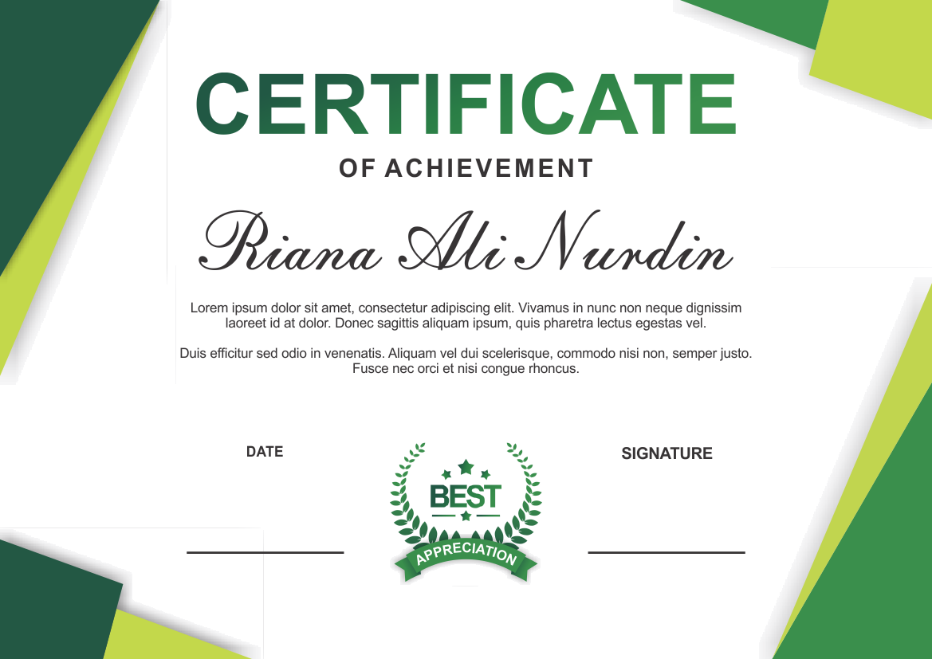
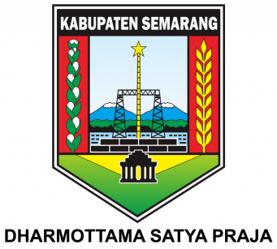
nomor

S E R T I F I K A T
Diberikan kepada:

nama

atas partisipasinya sebagai “PESERTA” dalam kegiatan
“Diklat Teknis Pengelolaan Aset Daerah”
yang diselenggarakan pada 09 Juni 2022.

Ungaran, 09 Juni 2022
Kepala Badan Keuangan Daerah

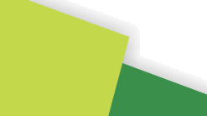

RUDIBDO, S.E., M.Si.
Pembina Utama Muda
NIP. 196709211993111001

